Informe Alcaldía

Cada mes la alcaldía pide un dato puntal:

El número total de consultas por primera vez de mayores de 15 años del mes X del año en Y

Para ello vamos a entrar en el navegador

<http://servidor/Reports_SQLSERVER/Pages/Folder.aspx>





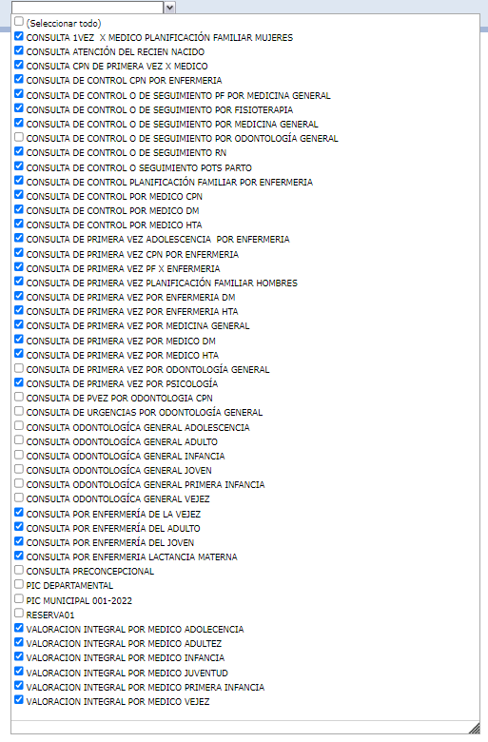

Generamos el informe

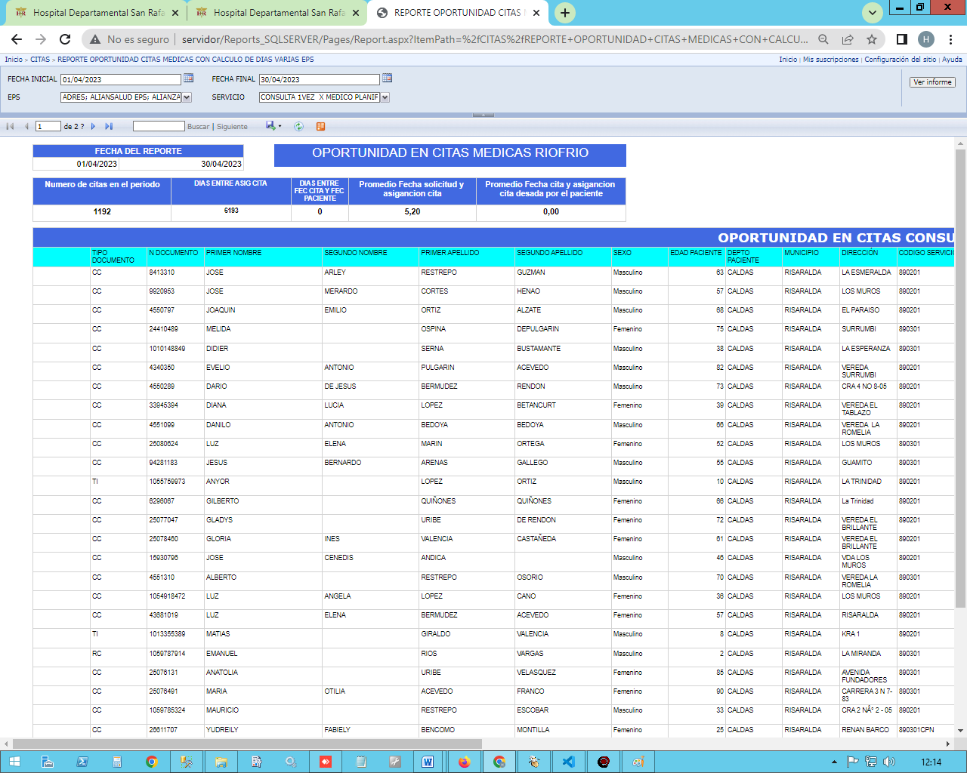

Descargamos Y pegamos en el Excel

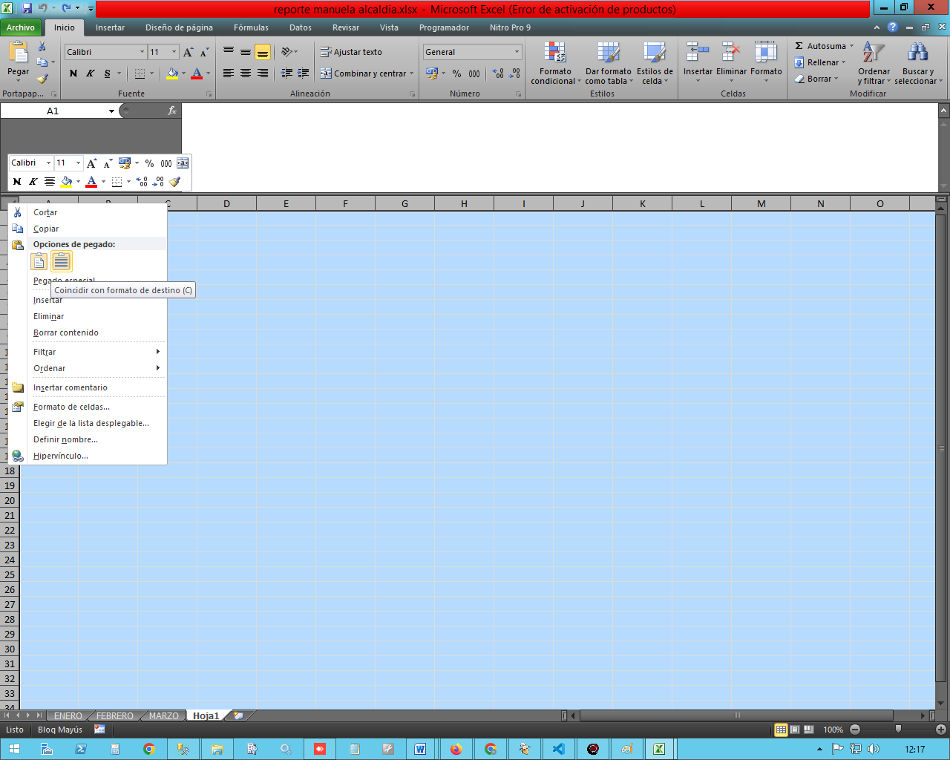

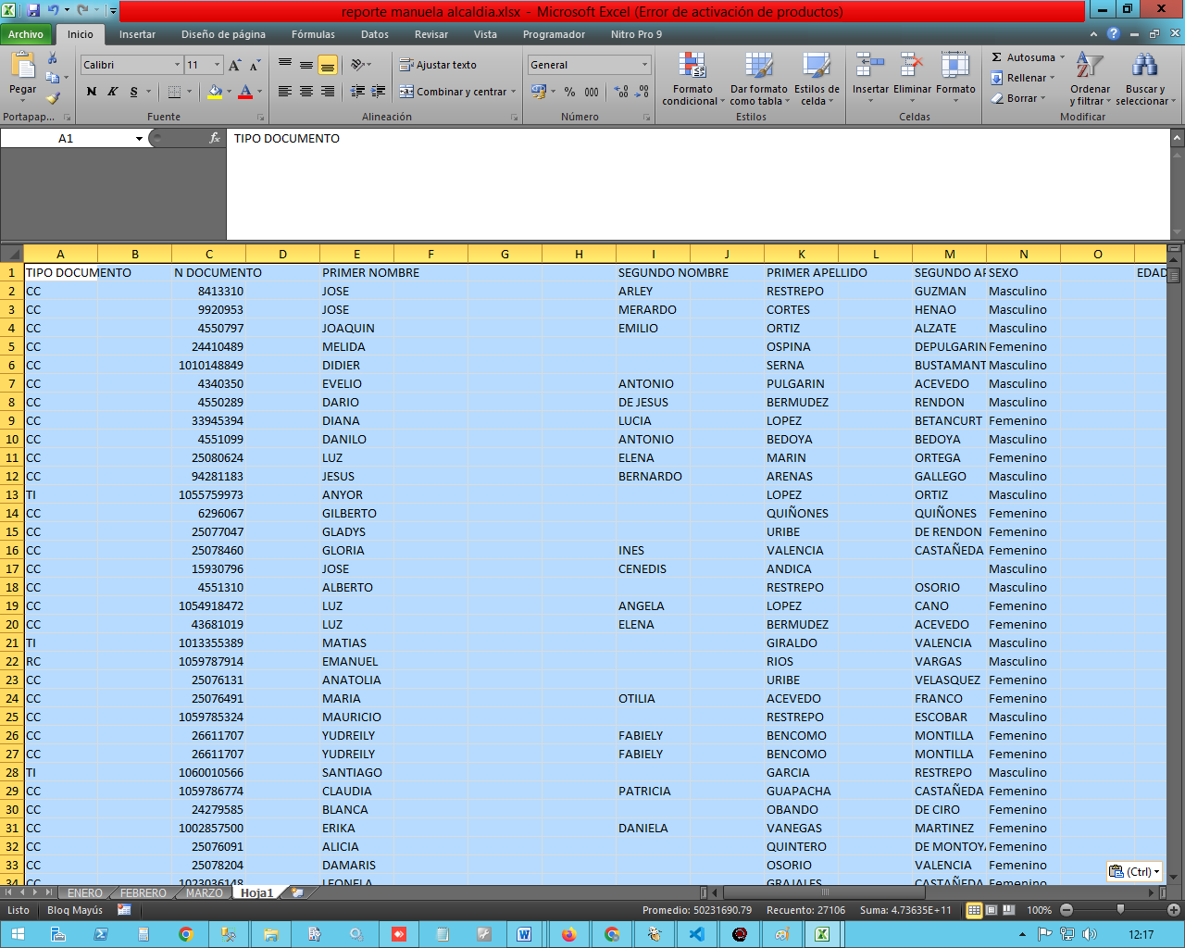

Y borramos los espacios

…Miramos la columna edad del paciente:

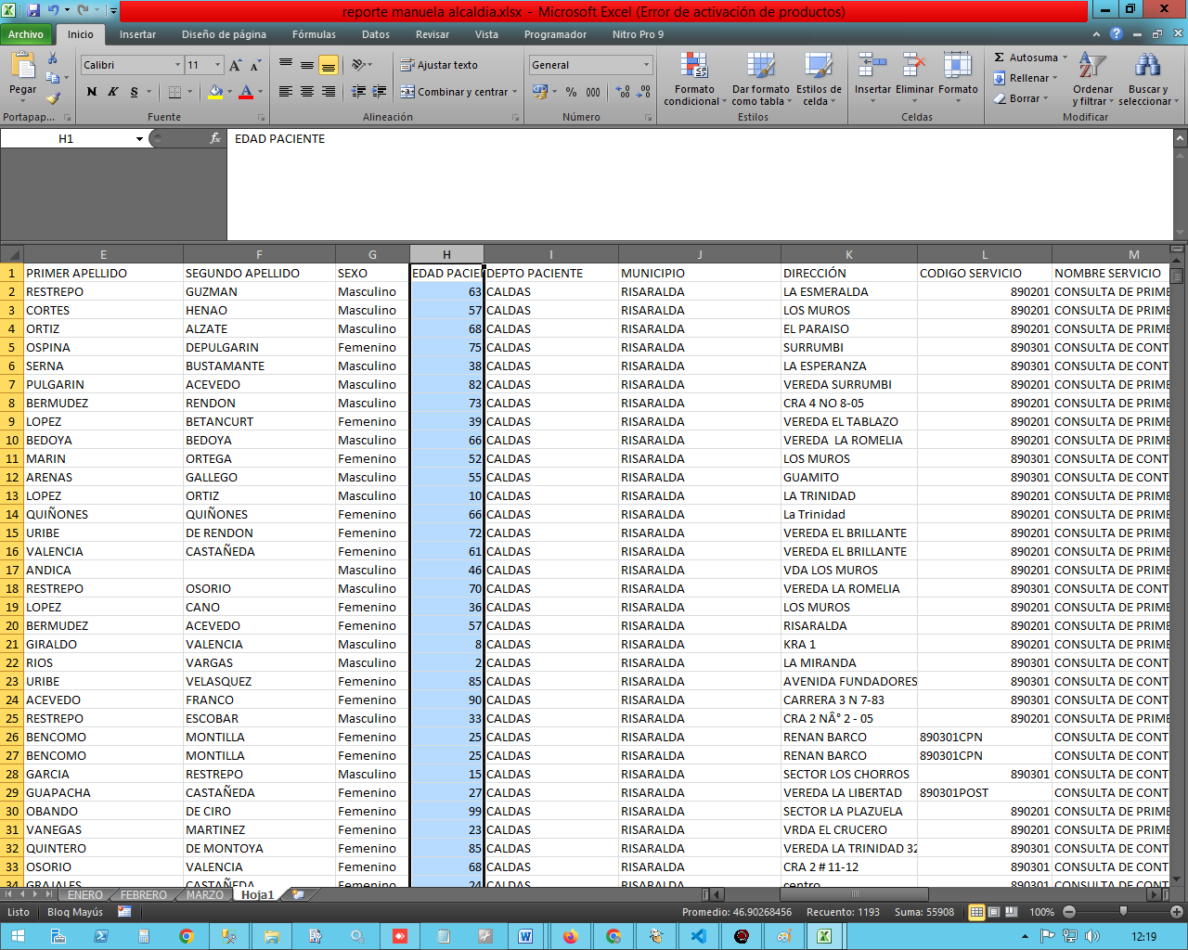

Y filtramos los mayores de 15

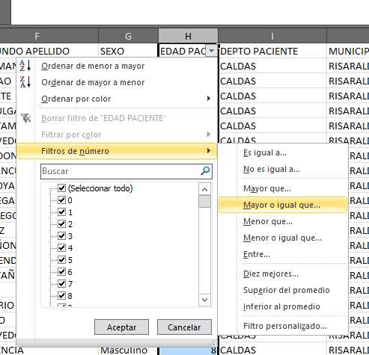

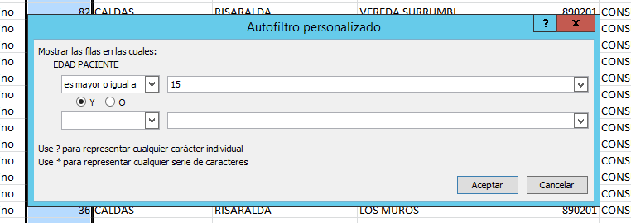

…

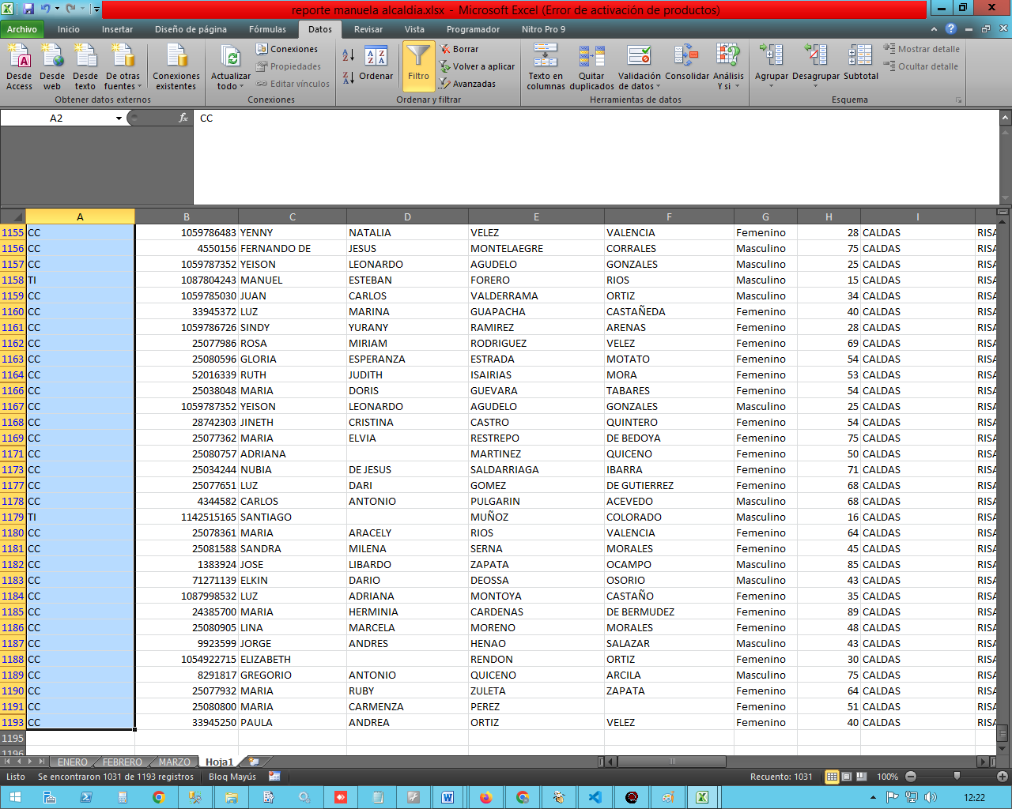

Y entonces filtramos para saber quiénes son los primeros en ese mes…

Ejemplo:

Para enero es el total de pacientes para ese año.

En febrero es el total de pacientes de febrero pero que no estén en enero.

Para marzo es el total de pacientes con más de 15 pero que no se encuentren en enero ni en febrero.

…